FABIAN DAZA CICLO:V

BASADOS EN LOS EJEMPLOS ANTERIORES, SOLUCIONA LOS SIGUIENTES PROBLEMAS:

a. ¿Qué velocidad inicial debe tener un automóvil cuya aceleración es de 2 m/s, para alcanzar una velocidad de 90 Km/h a los 4 segundos de partida?

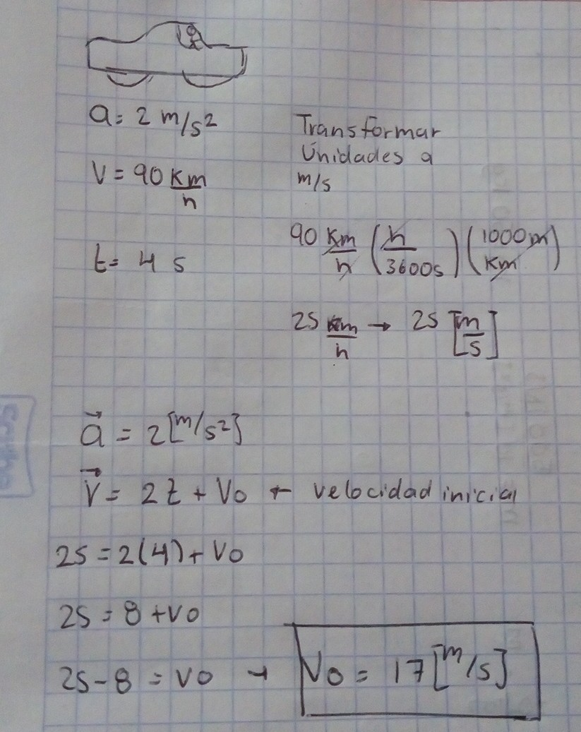

b. Un vehículo se mueve con una velocidad de 20 m/s, frena y se detiene a los 5 segundos. Calcular la aceleración y la distancia recorrida al frenar.

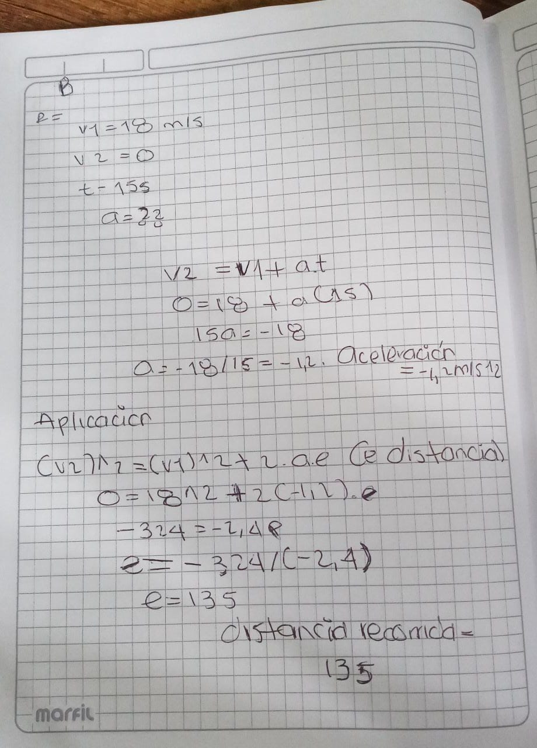

c. Un automóvil con una aceleración constante de 2 m/s adquirió una velocidad de 40 m/s, después de recorrer 200 m. Determinar la velocidad inicial.

